**Gama de Colores HTML – CSS**

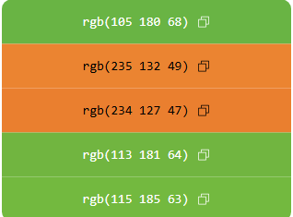

**Bicolor**

--color-1: rgb(105 180 68);

--color-2: rgb(235 132 49);

--color-3: rgb(234 127 47);

--color-4: rgb(113 181 64);

--color-5: rgb(115 185 63);

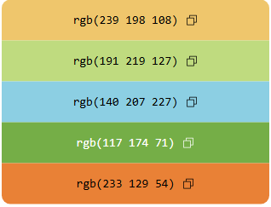**Pentacolor**

--color-1: rgb(239 198 108);

--color-2: rgb(191 219 127);

--color-3: rgb(140 207 227);

--color-4: rgb(117 174 71);

--color-5: rgb(233 129 54);